4조 Joo&Lim Image Analysis

조원 주 해강, 임 형민

**1. 프로젝트 개요**

지루한 일상을 벗어나 다양한 즐거움을 추구하는 사람들이 꾸준히 증가하고 있다. 동시에, 건강을 위한 취미를 갖고 있는 인원들이 시공간의 제약없이 다양한 환경과 상황속에서 이미지 분석 서비스를 이용할 수 있는 환경을 제공하였다.

버섯을 주제로Django FrameWork를 활용한 기능 설계와 반응형 웹서비스를 구축하여 이미지 분석 결과를 확인할 수 있으며, 개발자가 API를 실시간으로 관리하여 API 오류발생 시, 신속한 대처를 통해 효율성을 높였다. 또한 사용자와 개발자 간의 정보 공유를 토대로 데이터 제공 및 수집함으로써 장기적인 관점으로 미래 지향적이며, 개발자는 지도와 그래프 분석을 통해 Real-Time 정보와 상세 이미지 분석 내용을 확인할 수 있도록 서비스를 제공하였으며, 문의하기 기능을 통해 언제든지 개발자와 소통할 수 있는 환경을 구축하였다.

**2. 배경지식 및 정보**

PyCharm, PostgresDB, Html, Css, JavaScript, PythonAnyWhere

**3. 구성도**

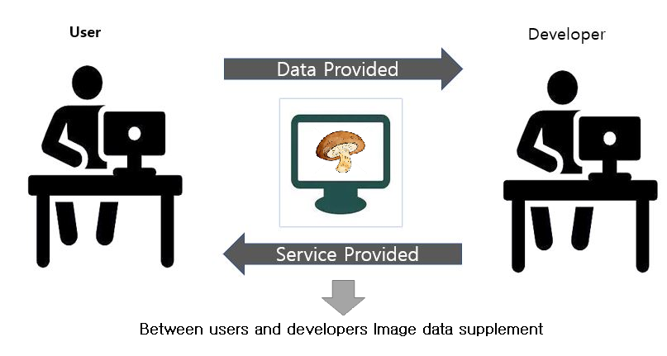

**4. 결론 및 기대 효과**

- 국가 산림자원 및 버섯자원, 생태환경 예측/연구 가능

- 모델의 주제만 변경하여 다양한 Deep Learning 이미지 분석 예측 툴로 사용가능

- Deep Learning 에 대한 이해와 Framework를 통한 개발에 대한 이해도 증가